- 实验题目：使用EJBean访问数据库的应用

- 实验目的：掌握EJBean的开发方法

三、实验要求：
用户注册页面(AddUser.jsp)如下图所示：
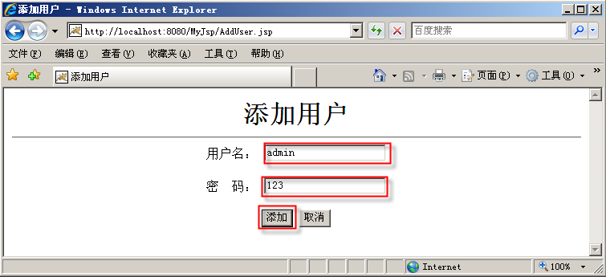

四、实验步骤：
1.准备需要访问的数据库
下载并安装MySQL5.0，Copy MySQL5.0驱动mysql-connector-java-5.0.8-bin.jar到%TOMCAT%\lib文件夹下创建数据库及表。数据库的设计如下：
序号 | 列名 | 数据类型 | 长度 | 主键 | 允许空 | 默认值 | 说明
1 | username | varchar | 40 | 是 | 否 |  | 用户名
2 | password | varchar | 40 |  | 是 |  | 口令

创建过程如下：Step1:进入MySQL程序的MySQL Command Line Client界面，如下图所示
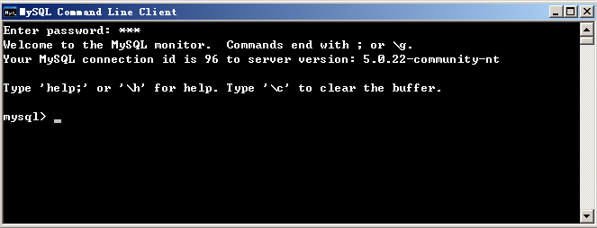

Step2:分别执行下列命令：
①创建数据库：
CREATE DATABASE `db`
CHARACTER SET 'utf8'
COLLATE 'utf8_general_ci';
USE DB;

②建表:
CREATE TABLE `userinfo` (
`username` varchar(20) NOT NULL PRIMARY KEY,
`password` varchar(20)
) ENGINE=InnoDB DEFAULT CHARSET=utf8;

2、开发过程如下：
Step1：EJBean实验
（1）首先进行环境配置，将JBoss5.1.0压缩包拷贝到计算机上，并解压，记住解压的路径，然后在MyEclipse中进行配置。
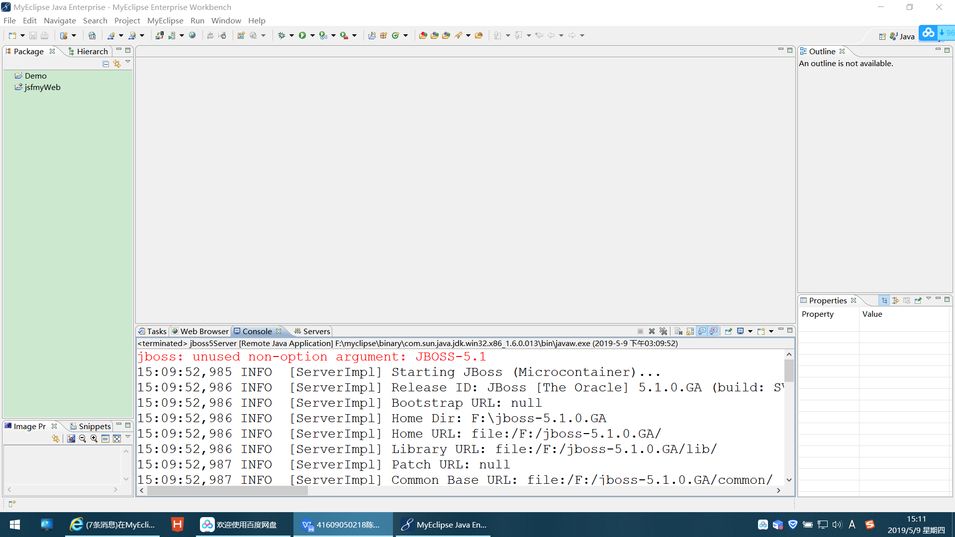
找到JBoss5.1x，然后配置JBoss home directory为JBoss解压的目录。如：D:\jboss-5.1.0.GA-jdk6\jboss-5.1.0.GA，另外选择上面的JBoss server为Enable。
此时在Myeclipse中的Server图标处，会出现JBoss 5.，选择Start进行启动。
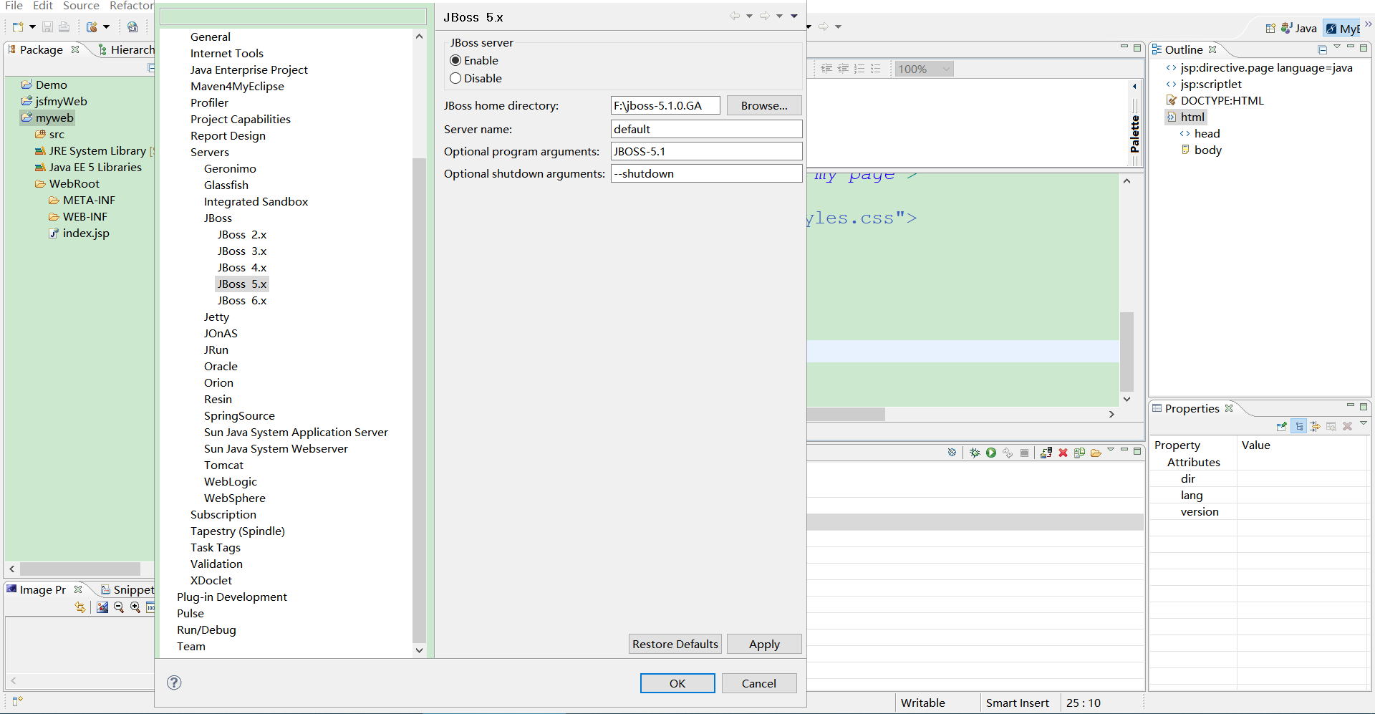
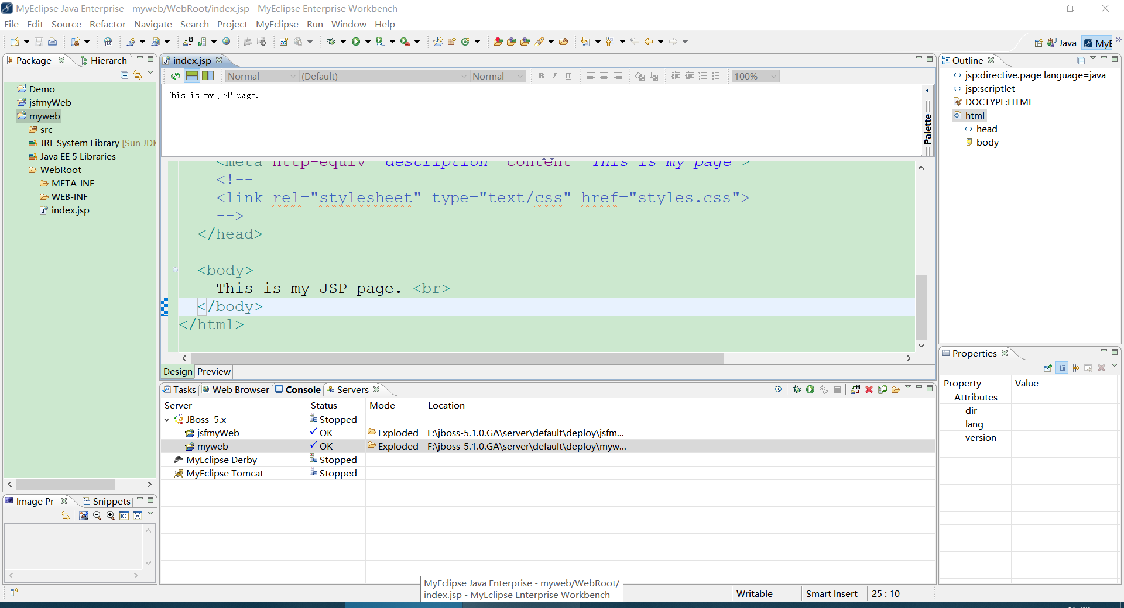
（2）在MyEclipse中，新建EJB Project.

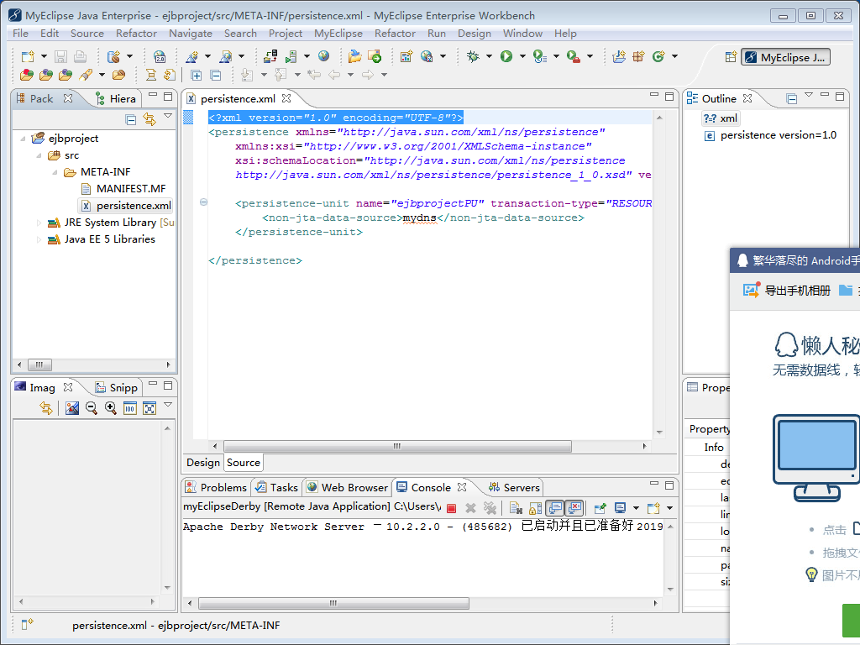
输入EJBean project name:ejbproject点击下一步，输入数据源JNDI Data Source，该数据源后面介绍如何配置。

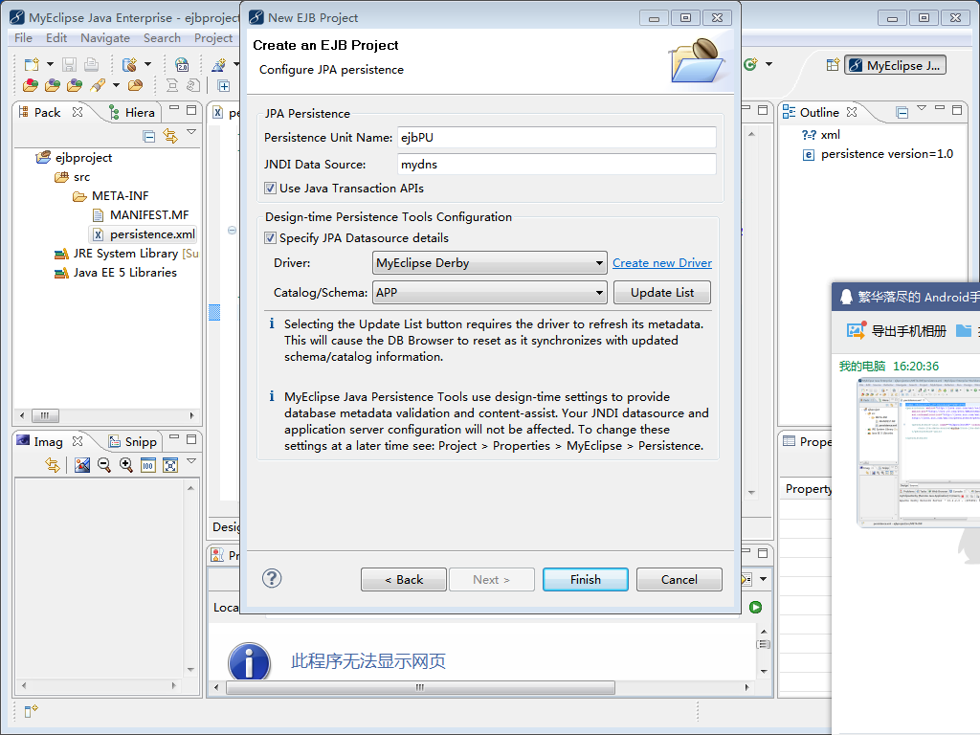

Step2：将具有如下内容的mysql-ds.xml文件拷贝到jboss的-server-default-deploy-下面。D:\jboss-5.1.0.GA-jdk6\jboss-5.1.0.GA\server\default\deploy
文件名：mysql-ds.xml

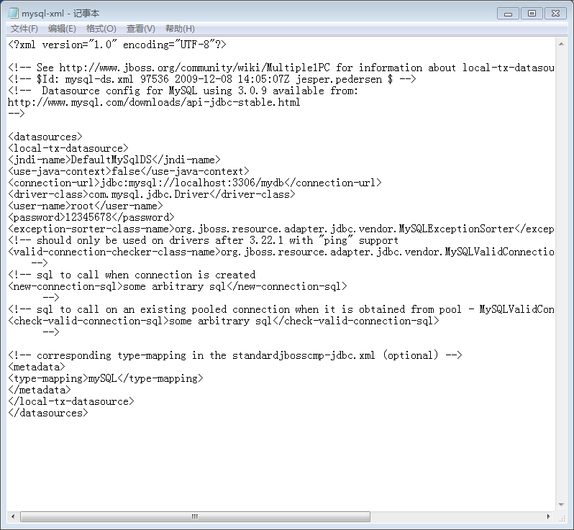

Step2：创建Stateless Session Bean进行测试
在MyEclipse中，找到创建bean的图表，选择session bean

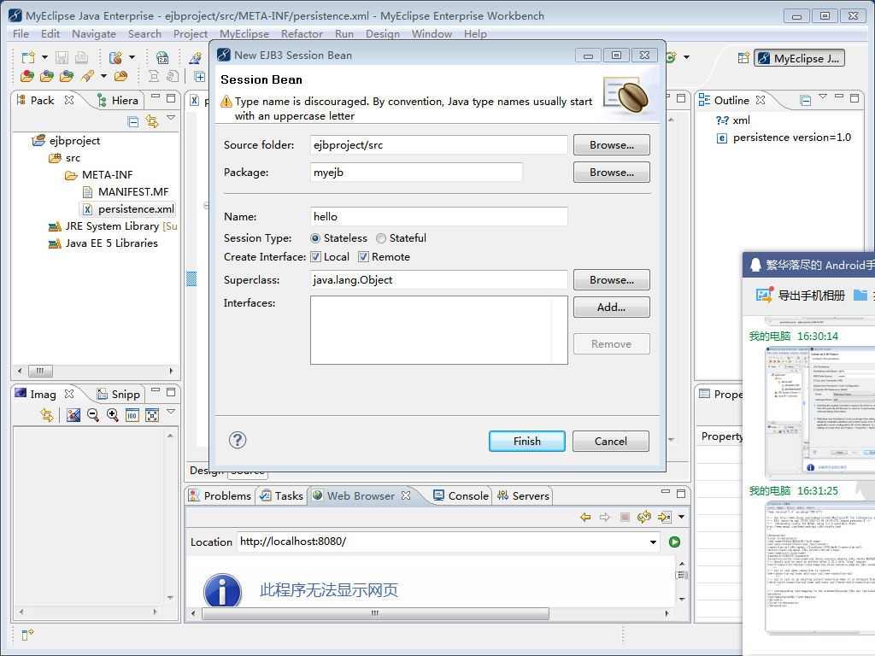
勾选Local,Rmoete选择finish后，在myejb包下，创建了如下接口和类：
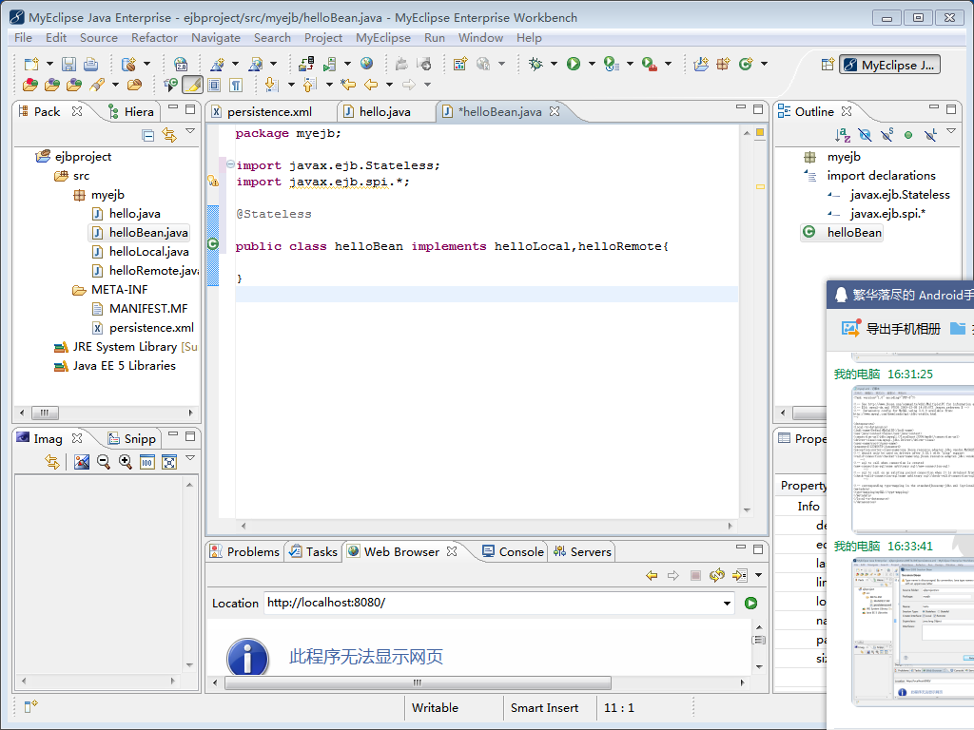
HelloBean,HelloBeanRmote,HelloBeanLocal
下面增加一个业务接口，Hello，其中增加一个方法sayHello().
public interface Hello {
public String sayHello(String name)；
}
然后让HelloBeanRmote,HelloBeanLocal都继承自Hello。
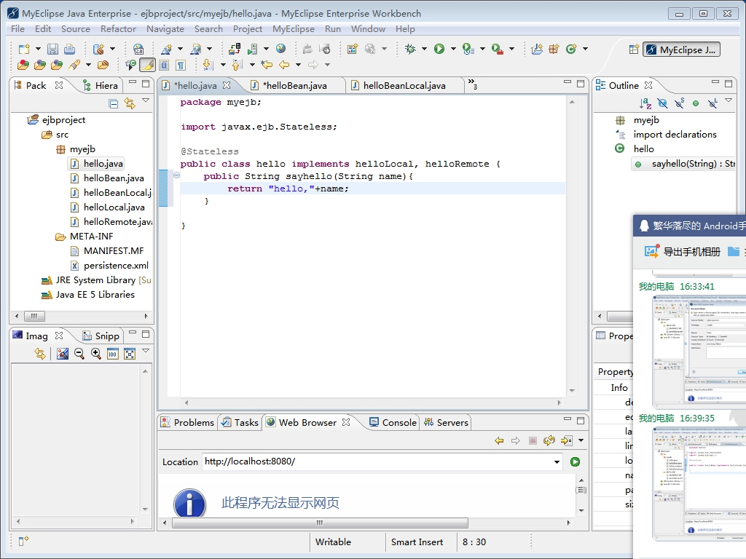

Step3：使用数据库的逆向工具EJB3 Reverse Engineering导出Façade类，类似于JPA和Hibernate中的实体类和DAO类。从而在Servlet中进行访问。
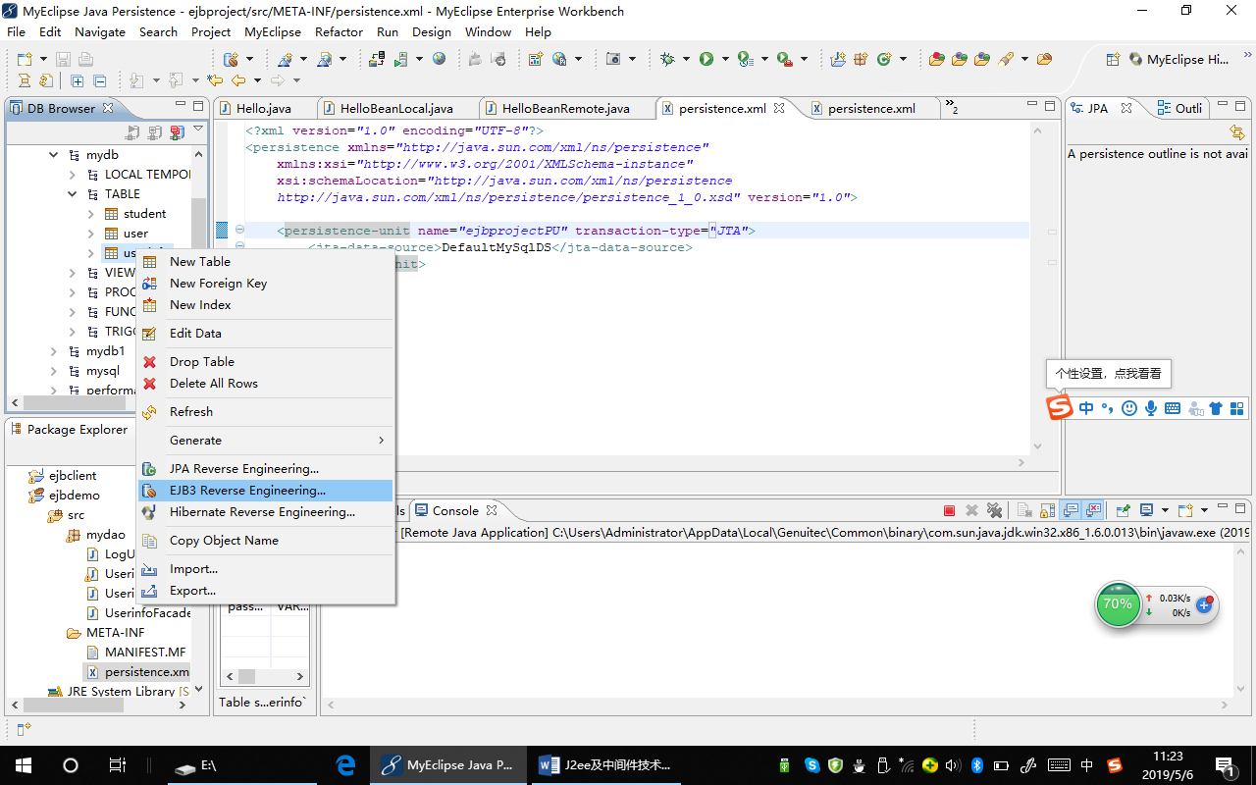
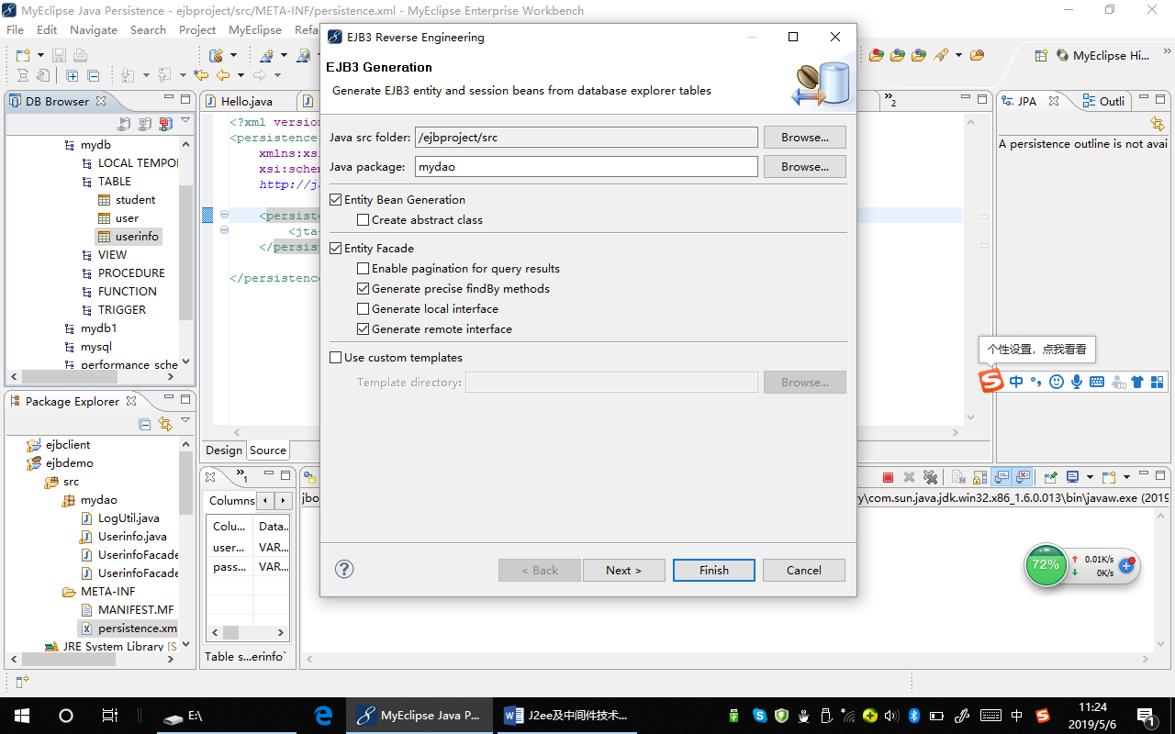
注意勾选上面Entity Façade下面的Remote和Local接口。
产生的Userinfo类和前面JPA产生的一样，这里就不在展示代码了。
产生的UserinfoFacade相当于JPA中产生的DAO，基本和JPA产生的DAO类似，不同的是，这里将Façade类定义成了Stateless Session Bean，另外还产生了DAO的远程和本地接口，供远程和本地访问。
远程接口类似，只是把@Local改成了@Remote而已。
我们可以在前面创建的客户端工程和Web工程中访问该Façade，从而访问数据库。注意：EJBean是由JavaEE服务器中的EJBean的容器进行管理的，所以不能交由Spring来同时管理。

Step4: 创建JSP网页和相应的Servlet
创建添加用户页面—AddUser.jsp
添加用户</strong></font><br/><hr/>
<input name="username" label="用户名："/>
<br/>
<br/>
<input type=”password” name="password" label="密码："/>
<br />
<br />
<input type="submit" value="添加" />
<input type="reset" value="取消" />
</div>
</form>
利用向导创建success.jsp和error.jsp
其内容分别显示success和register error!
相应的添加用户Servlet(AddUserServlet.java)

